Lunes 9/11

MATEMÁTICA

Comparamos cantidades

1. Dos amigos fueron a comprar a la fiambrería 1/2 kilo de jamón.

Cuando observaron la balanza electrónica decía 0,500 kg.

¿Es eso correcto? ¿Es lo mismo decir 1/2 kg que decir 0,500 kg? ……………….….

Después compraron 0,450 kg de queso y 0,550 kg de salame.

Teniendo en cuenta los tres fiambres que compraron ¿De cuál compraron más cantidad? ………………………………………………………………………………………………..

1. Realizamos el punto 13 de la página 423 del libro.

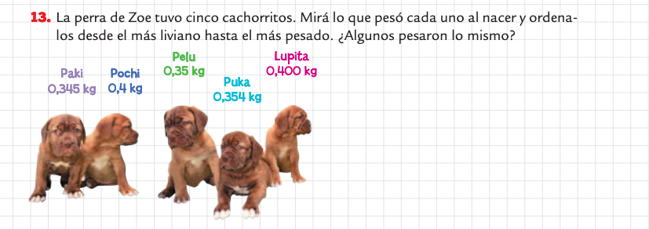

PRÁCTICAS DEL LENGUAJE

LAS CLASES DE NARRADOR

Luego de haber escuchado el audiocuento: CON EL SOL ENTRE LOS OJOS, la semana anterior , vamos a trabajar con estos dos temas importantes: EL AUTOR Y EL NARRADOR.

Para eso vamos a ir a la página 214 de nuestro manual, y leeremos los dos textos que aparecen, cada uno tiene su actividad, observá:

TEXTO 1:

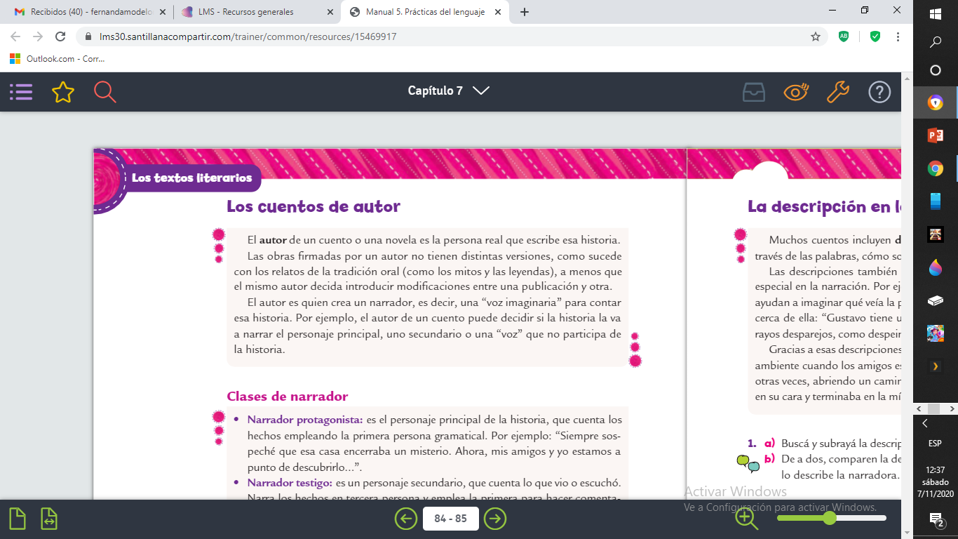

1. Explicá cuál será la diferencia entre el AUTOR y el NARRADOR de una historia, según lo que comprendiste.

TEXTO 2: 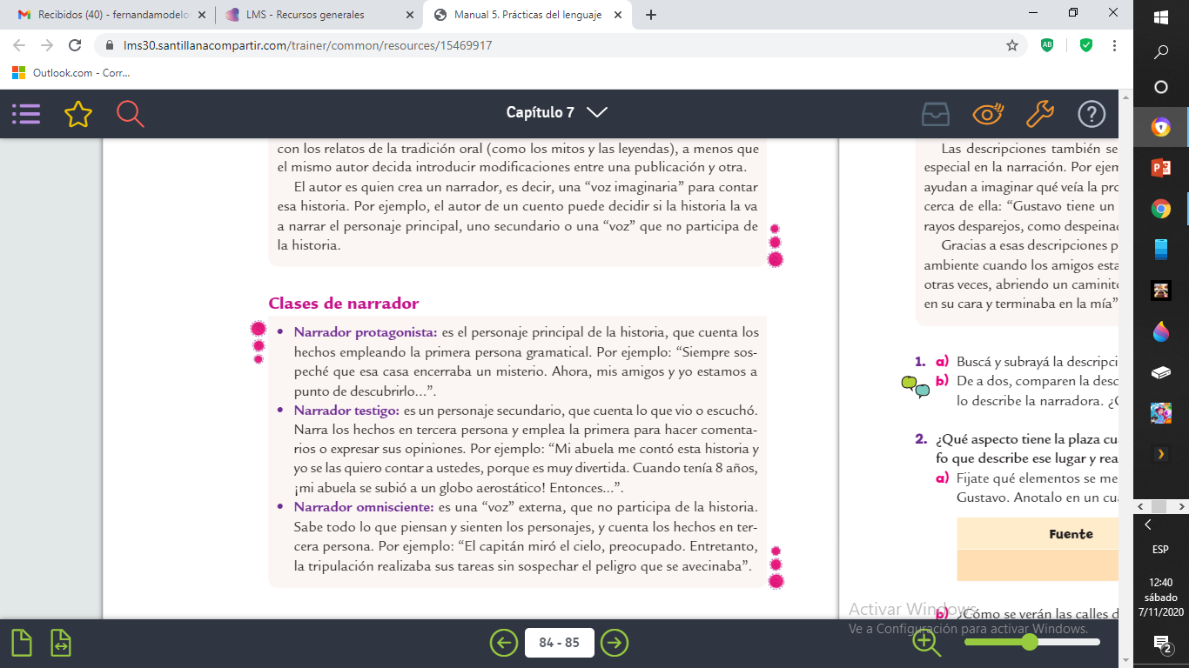

1. Ahora a pensar y responder sobre el cuento “CON EL SOL ENTRE ENTRE LOS OJOS”(si necesitás recordar información podés leer el cuento en las páginas 210,211 y 212 de nuestro manual):

* ¿Quién es la autora del cuento?.
* ¿Qué clase de narrador (de los tres que conociste hoy), eligió la autora para contar su historia?

1. Copiá un pequeño fragmento del cuento, que sirva como ejemplo.
2. Te dejo este video para completar la explicación sobre LAS CLASES DE NARRADORES:

<https://www.youtube.com/watch?v=cEWrU3vxwQc&t=9s>